REGOLAMENTO  Il Circolo Fotografico F.A.C. Foto Amatori Cotignola, con il patrocinio della FIAF-Federazione Italiana Associazioni Fotografiche e del Comune di Cotignola , organizza: 12° CONCORSO NAZIONALE  “PREMIO SEGAVECCHIA”  Il concorso è aperto a tutti i Fotografi e Fotoamatori residenti in Italia, San Marino e Città del Vaticano ed è articolato in una Sezione unica a Tema Libero per IMMAGINI DIGITALI, al suo interno è stato istituito un premio speciale per la miglior opera rispondente al tema “Il Folklore nella tradizione popolare”  1) Le immagini (massimo n. 4 opere, devono pervenire in formato JPG e devono avere il lato maggiore compreso fra 1024 e 2.500 pixel, denominate con 7 caratteri alfanumerici così composti:  MOVANG1.jpg dove MOV sono le prime tre lettere del cognome, ANG del nome e 1 è il numero progressivo dell’ immagine. Il titolo dovrà essere riportato solo sulla scheda di partecipazione.  2) Le opere partecipanti, correlate di scheda d’iscrizione, dovranno essere inviate:  - Consegna CD a mano presso la sede del circolo in via Garibaldi 12 a Cotignola tutti i Lunedì dalle 21.00 alle 23.00  - Spedizione CD a mezzo Posta/Corriere presso:  F.A.C. FOTOAMATORI COTIGNOLA  VIA TORRAZZA, 8 48033 COTIGNOLA (RA)  - “on-line” tramite e-mail : segavecchia@fotoamatoricotignola.it  3) La quota di partecipazione a titolo di parziale rimborso spese è fissata in € 15.00 (per i soci FIAF € 12.00).  Versamento con le seguenti modalità:  - BREVI MANU presso la sede del circolo in via Garibaldi 12 a Cotignola tutti i Lunedì dalle 21.00 alle 23.00  - BONIFICO BANCARIO (allegare copia della ricevuta alle opere) intestato a  F.A.C. FOTOAMATORI COTIGNOLA  Banca di Credito Cooperativo Imolese e Ravennate – Filiale di Cotignola  IBAN IT48G0854267550003000192250  BIC ICRAITMMF20  4) Ogni Autore è responsabile del contenuto delle proprie opere e salvo espresso divieto scritto ne autorizza l’uso | gratuito per pubblicazioni senza finalità di lucro, citandone sempre il nome.  5) Il giudizio della giuria è inappellabile e insindacabile; la partecipazione implica l’accettazione integrale del presente Regolamento.  6) I premi non sono cumulabili e dovranno essere ritirati in occasione della cerimonia di premiazione ufficiale, dal vincitore o da persona delegata per iscritto; diversamente saranno inviati al domicilio a mezzo Corriere o Posta a spese del vincitore.  7) Le opere unitamente alla scheda di partecipazione dovranno pervenire entro e non oltre la data del 31 Gennaio 2016 .  8) Le opere pervenute senza la quota di partecipazione non verranno giudicate.  9) L’organizzazione, pur assicurando la massima cura nella manipolazione e nell’esposizione delle opere pervenute, declina ogni responsabilità per eventuali smarrimenti, incendi, furti o danni da qualsiasi causa generati.  10) Con l’accettazione del presente regolamento ogni partecipante autorizza il trattamento ai dati personali ai sensi del D.Lgs. 196/03 per tutti gli adempimenti necessari all’organizzazione e svolgimento del concorso.  11) I tesserati del circolo organizzatore non possono partecipare al concorso.  CALENDARIO  Termine presentazione opere 31 Gennaio 2016  Riunione Giuria 07 Febbraio 2016  Comunicazione risultati dal 08 Febbraio 2016  Premiazione 05 Marzo 2016  Invio CD/Catalogo dal 06 Marzo 2016  Proiezioni 05 e 07 Marzo 2016  GIURIA  RUBBOLI VENIERO BFI AFIAP EFIAP, C.F.R. Ravenna BFI Presidente di Giuria  FABBRI BARBARA, F.A.C. Fotoamatori Cotignola BFI  MELLONI ELENA AFI, Delegato Regionale FIAF Emilia-Romagna  PASI ANGELA, Delegato Provinciale FIAF Ravenna  ROSSI OMERO AFI BFI, CRAL A.Banzola Faenza  INFORMAZIONI  Il bando è disponibile su www.fotoamatoricotignola.it  Per maggiori informazioni info@fotoamatoricotignola.it  Tel.3473579170 | 12° CONCORSO FOTOGRAFICO NAZIONALE  “PREMIO SEGAVECCHIA”  SCHEDA DI PARTECIPAZIONE N°_______  COGNOME______________________________________  NOME__________________________________________  VIA__________________________________N.________  CAP_________CITTA’____________________________  PROV(______)TEL________________________________  EMAIL__________________________________________  CIRCOLO DI APPARTENENZA (eventuale)___________  ________________________________________________  TESSERA FIAF (eventuale)_________________________  ONOREFICENZA FIAF/FIAP(eventuale)______________  QUOTA DI PARTECIPAZIONE €_________________  INVIATA A MEZZO______________________________  Dichiaro di avere l’assoluta proprietà di tutte le immagini inviate.  Si autorizza il trattamento dei dati personali ai sensi del D.Lgs. 196/03 per tutti gli adempimenti necessari all’organizzazione ed allo svolgimento del Concorso.  Confermo di essere a conoscenza del regolamento che accetto integralmente.  DATA____________FIRMA________________________  SEZIONE TEMA LIBERO  Immagini Digitali  *Barrare la casella F dove le opere sono inerenti al PREMIO SPECIALE
  TITOLI OPERE | F*
  1)
  2)
  3)
  4)
  Comune di Cotignola  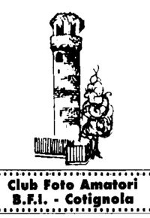      Sede:  via Garibaldi, 12  48033 Cotignola (RA) | PREMI  1° PREMIO  300 € + Medaglia FIAF  2° PREMIO  150 € + Medaglia FIAF  3° PREMIO  100 € + Medaglia FIAF  4°e 5° PREMIO  Prodotti locali  PREMIO SPECIALE “IL FOLKLORE NELLA TRADIZIONE POPOLARE”  (offerto da PROLOCO COTIGNOLA)  200 €  La giuria si riserva di assegnare eventuali premi che dovessero pervenire dopo la stampa del presente Bando.  NOTE  Tutte le foto ammesse verranno pubblicate dal 05 Marzo 2016 su www.fotoamatoricotignola.it  A tutti i partecipanti verrà inviato un CD con il catalogo del concorso. | “PREMIO SEGAVECCHIA”  12°EDIZIONE  IMMAGINI DIGITALI A TEMA LIBERO  CONSEGNA OPERE ENTRO  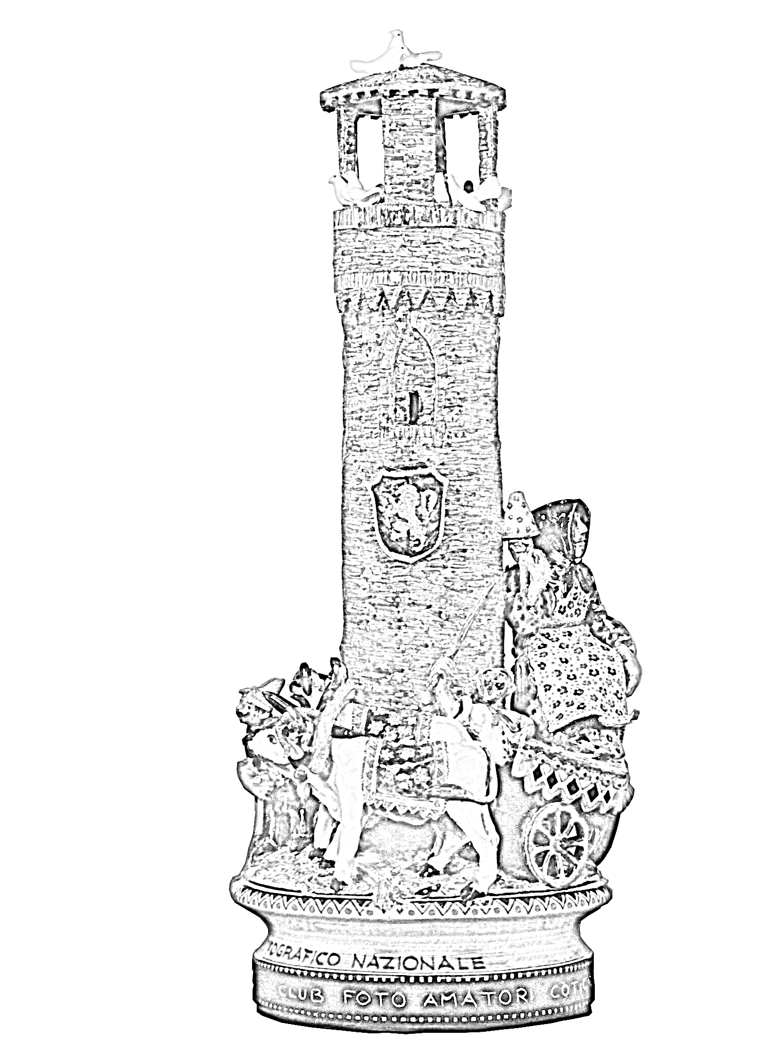  31 GENNAIO 2016  PREMIAZIONE:  SABATO 05 MARZO 2016 h.17.30  TEATRO BINARIO  Via Vassura, 18/A - Cotignola - 48010 (RA)  Proiezioni:  Sabato 05 Marzo h.17.00  Lunedì 07 Marzo h.21.00 (presso la sede)  Con il patrocinio di  Comune di PATROCINIO N. 2016H  Cotignola

